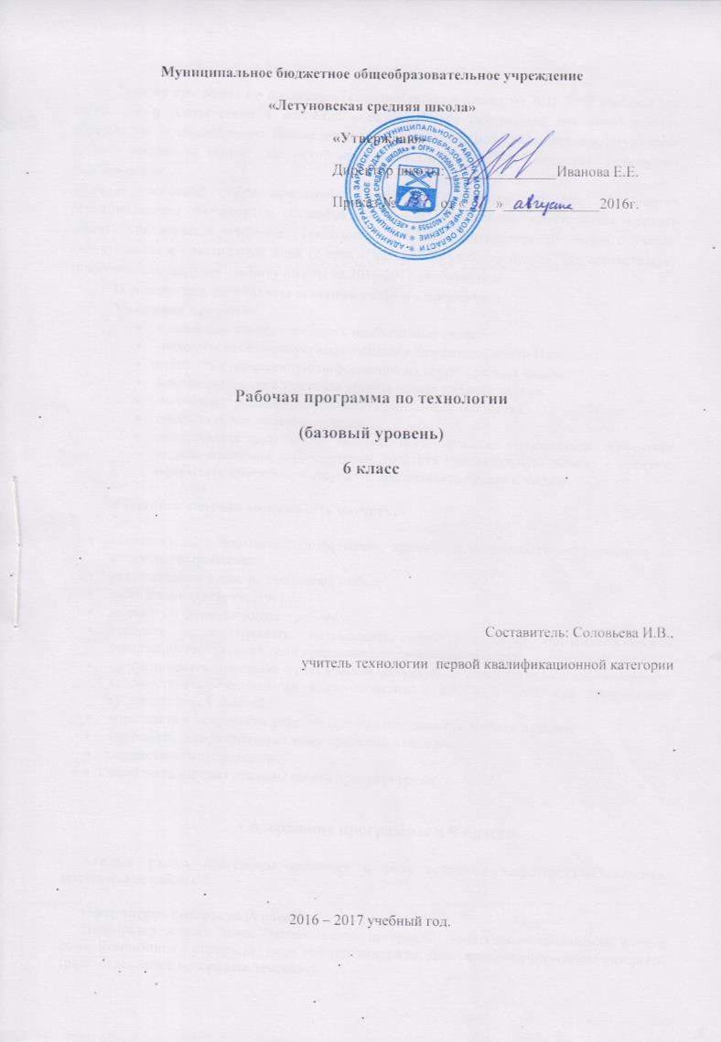

Рабочая программа по предмету «Технология» для 6 класса на 2016-2017 учебный год составлена в соответствии с основной образовательной программой основного общего образования Муниципального бюджетного общеобразовательного учреждения «Летуновская средняя школа» на основе авторской программы Синица Н.В. «Технология. Технологии ведения дома»

В основной образовательной программе основного общего образования Муниципального бюджетного общеобразовательного учреждения «Летуновская средняя школа» на изучение предмета «Технология» в 6 классе отводится 70 часов с учетом каникулярных и праздничных дней (2 часа в неделю, 36 учебных недель, что соответствует годовому календарному графику школы на 2016-2017 учебный год).

**Планируемые результаты освоения учебного предмета:**

**Учащийся научится**

* с помощью учителя добывать необходимые знания;
* находить необходимую информацию в литературе, в сети Интернет;
* выделять существенную информацию из текстов разных видов;
* в сотрудничестве с учителем ставить новые учебные задачи;
* изготовлять изделия декоративно-прикладного искусства
* оформлять текстильные изделия.
* представлять результаты выполненного проекта: пользоваться основными видами проектной документации, готовить пояснительную записку к проекту; оформлять проектные материалы; представлять проект к защите.

**Учащийся получит возможность научиться**

* самостоятельно добывать, обрабатывать, хранить и использовать информацию по волнующей проблеме;
* реализовывать право на свободный выбор;
* работать в коллективе, группе;
* выявлять и формулировать проблему;
* отбирать и выстраивать оптимальную технологическую последовательность реализации собственного или предложенного учителем замысла;
* прогнозировать конечный практический результат и самостоятельно комбинировать художественные технологии в соответствии с конструктивной или декоративно-художественной задачей.
* определять и исправлять дефекты при изготовлении проектного изделия;
* выполнять декоративную отделку проектного изделия;
* осуществлять презентацию;
* выполнять вариант рекламы своего продукта труда.

**Содержание программы в 6 классе**

Каждый раздел программы включает в себя основные теоретические сведения, практические работы.

**Оформление интерьера (8 часов)**

Планировка жилого дома. Экологические материалы. Зонирование помещений жилого дома. Композиция в интерьере: виды композиции, ритм. Декоративное оформление интерьера (цвет, отделочные материалы, текстиль).

Использование комнатных растений в интерьере, их декоративная ценность и влияние на микроклимат помещения.

Творческий проект «Растения в интерьере комнаты».

**Кулинария (12 ч)**

**Блюда из рыбы и нерыбных продуктов моря (4 ч)**

Понятие о пищевой ценности рыбы и нерыбных продуктов моря. Возможности кулинарного использования рыбы разных видов. Технология и санитарные условия первичной и тепловой обработки рыбы. Условия и сроки хранения рыбной продукции. Инструменты и оборудование для разделки рыбы. Определение свежести рыбы. Первичная обработка чешуйчатой рыбы. Варка и жаренье рыбы в целом виде, звеньями, порционными кусками. Определение готовности блюд из рыбы.

Пр.р. «Приготовление блюда из рыбы».

**Блюда из мяса и мясных продуктов (4 ч)**

Понятие о пищевой ценности мяса. Виды мяса и мясных продуктов. Технология подготовки мяса к тепловой обработке. Санитарные требования при обработке мяса. Технология разделки и приготовления блюд из птицы. Определение доброкачественности мяса. Приготовление блюд из мяса, из птицы.

Пр.р. «Приготовление блюда из мяса».

**Приготовление первых блюд (1 ч)**

Технология приготовления первых блюд. Классификация супов. Заправочные супы.

**Сервировка стола к обеду. Этикет (3 ч)**

Понятие о калорийности продуктов. Правила сервировки стола к обеду. Правила поведения за столом. Творческий проект «Приготовление воскресного обеда».

Пр.р. «Приготовление воскресного обеда».

**СОЗДАНИЕ ИЗДЕЛИЙ ИЗ ТЕКСТИЛЬНЫХ МАТЕРИАЛОВ (30 ч)**

**Элементы материаловедения (1 ч)**

Текстильные материалы из химических волокон и их свойства. Способы получения химических волокон.

Пр.р. «Изучение свойств текстильных материалов из химических волокон»

**Конструирование швейных изделий (11 ч)**

Виды плечевой одежды. Традиционная плечевая одежда (национальный костюм). Конструирование плечевой одежды. Общие правила снятия мерок для построения чертежа плечевой одежды.

Снятие мерок и запись результатов измерений. Построение чертежа швейного изделия в масштабе 1: 4 и в натуральную величину по своим меркам. Моделирование швейного изделия.

Пр.р. «Моделирование плечевой одежды и подготовка выкроек к раскрою». Пр.р. «Снятие мерок для построения чертежа плечевого изделия».Пр.р. «Построение чертежа швейного изделия в масштабе».Пр.р. «Построение чертежа швейного изделия в натуральную величину».

**Швейные ручные работы (2 ч)**

Инструменты, приспособления для выполнения ручных работ. Правила и техника безопасности при работе со швейными иголками, булавками, ножницами. Ручные строчки и стежки, виды ручных стежков и строчек. Размер стежков, ширина шва. Технические условия при выполнении ручных работ. Терминология ручных работ. Изготовление образцов ручных стежков и строчек.

**Элементы машиноведения (2 ч)**

Машинные иглы: устройство, подбор, замена. Дефекты машинной строчки и их устранение. Уход за швейной машиной. Приспособления к швейной машине. Замена швейной иглы. Выполнение образцов швов (обтачного и обтачного в кант).

Пр.р. «Изготовление образцов ручных швов».

Пр.р. «Выполнение образцов швов».

**Проект «Наряд для семейного обеда» (14 ч)**

Примерка швейного изделия и устранения дефектов. Способы обработки проймы и горловины, застежек. Обработка плечевых, боковых срезов. Подготовка доклада к защите проекта.

Пр.р. «Раскрой плечевого швейного изделия». Пр.р. «Подготовка к примерке и примерка.

**Художественные ремесла (18 ч)**

Вязание крючком и спицами (8 ч)

Творческий проект «вяжем аксессуары крючком или спицами (10 ч)

Ассортимент вязаных изделий в современной моде. Инструменты и материалвы для вязания. Схемы для вязания, условные обозначения. Подбор крючка и спиц в соответствии с пряжей.

Основные способы вязания. Набор петель спицами, вязание лицевых и изнаночных петель, кромочных петель. Закрытие петель последнего ряда. Создание схем для вязания.

Выполнение и защита проекта «Вяжем аксессуары крючком и спицами».

Пр.р. «Обработка среднего шва спинки, плечевых и нижних срезов рукавов».

Пр.р. «Обработка горловины проектного изделия».

Пр.р. «Обработка боковых срезов».

Пр.р. «Обработка нижнего среза швейного изделия».

**Тематическое планирование в 6 классе**

|  |  |  |
| --- | --- | --- |
| № | Наименование раздела | Кол–во часов |
|  | Оформление интерьера | 8 |
|  | Кулинария | 12 |
|  | Создание изделий из текстильных материалов | 30 |
|  | Художественные ремесла | 18 |
|  | Подведение итогов за год. Тестирование | 2 |
|  | Итого: | 70 |

КАЛЕНДАРНО-ТЕМАТИЧЕСКОЕ ПЛАНИРОВАНИЕ В 6 КЛАССЕ

|  |  |  |  |  |
| --- | --- | --- | --- | --- |
| **№**  **п/п** | **Наименование раздела.**  **Тема урока** | **Характеристика основных видов деятельности учащихся** | **Плановые сроки** | **Фактические сроки** |
| **Раздел «Оформление интерьера» (8 ч)** | | | | |
| 1  2 | Вводный урок. Охрана труда.  Планировка и интерьер жилого дома. | Формирование умений построения и реализации новых знаний, понятий, способов действий. Изучить охрану труда.  Знакомиться с эргономическими, санитарно-гигиеническими, эстетическими требованиями к интерьеру кухни. Работа в группах. | 07.09.16 |  |
| 3  4 | Комнатные растения, разновидности, технология выращивания. Обоснование проекта «Растения в интерьере жилого дома» | Формирование у учащихся деятельностных способностей к структурированию и систематизации изучаемого предметного содержания. Контроль и самоконтроль. | 14.09.16 |  |
| 5  6 | Творческий проект «Растения в интерьере жилого дома» | Формирование у учащихся деятельностных способностей к структурированию и систематизации изучаемого предметного содержания. Контроль и самоконтроль. | 21.09.16 |  |
| 7  8 | Защита проекта «Растения в интерьере жилого дома» | Формирование у учащихся способностей к рефлексии коррекционно-контрольного типа и реализация коррекционной нормы. Контроль, оценка и самооценка по представленным критериям. | 28.09.16 |  |
| **Кулинария (12 ч)** | | | | |
| 9  10 | Рыба. Пищевая ценность. Технология первичной и тепловой кулинарной обработки рыбы. | Определять свежесть рыбы органолептическими методами. Определять срок годности рыбных консервов. Подбирать инструменты и приспособления для механической и кулинарной обработки рыбы. Планировать последовательность технологических операций по приготовлению рыбных блюд. | 05.10.16 |  |
| 11  12 | Практическая работа «Приготовление блюда из рыбы» | Формирование у учащихся умений к осуществлению контрольной функции | 12.10.16 |  |
| 13  14 | Мясо. Пищевая ценность. Технология первичной и тепловой кулинарной обработки мяса. | Определять качество мяса органолептическими методами. Подбирать инструменты и приспособления для механической и кулинарной обработки мяса. Планировать последовательность технологических операций по приготовлению мясных блюд. | 19.10.16 |  |
| 15  16 | Практическая работа «Приготовление блюда из мяса» | Выполнять механическую кулинарную обработку мяса. Осваивать безопасные приёмы труда. Выбирать и готовить блюда из мяса. Проводить оценку качества термической обработки мясных блюд. | 26.10.16 |  |
| 17 | Сервировка стола к обеду. Этикет. Творческий проект «Приготовление воскресного обеда» | Сервировать стол и дегустировать готовые блюда. Находить и представлять информацию о блюдах из мяса, соусах и гарнирах к мясным блюдам. | 09.11.16 |  |
| 18 | Супы. Технология приготовления первых блюд. | Формирование у учащихся деятельностных способностей к структурированию и систематизации изучаемого предметного содержания. Контроль и самоконтроль. | 09.11.16 |  |
| 19  20 | Творческий проект «Приготовление воскресного обеда» | Формирование у учащихся умений к осуществлению контрольной функции. Контроль, оценка и самооценка по представленным критериям. | 16.11.16 |  |
| Создание изделий из текстильных материалов (30 ч) | | | | |
| 21 | Текстильные материалы из химических волокон и их свойства. Пр.р. «Изучение свойств текстильных материалов из химических волокон» | Оформлять результаты исследований.  Знакомиться с профессией оператор  на производстве химических волокон. | 23.11.16 |  |
| 22 | Конструирование плечевой одежды с цельнокроеным рукавом. Проект «Наряд для семейного обеда» | Формирование у учащихся деятельностных способностей и способностей к структурированию и систематизации изучаемого предметного содержания. | 23.11.16 |  |
| 23  24 | Конструирование швейных изделий. Определение размеров швейного изделия.  Пр.р. «Снятие мерок для построения чертежа плечевого изделия» | Снимать мерки с фигуры человека  и записывать результаты измерений.  Находить и представлять информацию об истории швейных изделий. | 30.11.16 |  |
| 25  26 | Построения чертежа основы плечевого изделия с цельнокроеным рукавом.  Пр.р. «Построение чертежа швейного изделия в масштабе» | Рассчитывать по формулам отдельные  элементы чертежей швейных изделий. Строить чертёж основы плечевого изделия с цельнокроеным рукавом. | 07.12.16 |  |
| 27  28 | Пр.р. «Построение чертежа швейного изделия в натуральную величину» | Строить чертёж основы плечевого изделия с цельнокроеным рукавом. | 14.12.16 |  |
| 29  30 | Моделирование плечевой одежды.  Пр.р. «Моделирование плечевой одежды и подготовка выкроек к раскрою» | Выполнять эскиз проектного изделия. Изучать приёмы моделирования формы выреза горловины.  Изучать приёмы моделирования плечевой одежды с застёжкой на пуговицах. Изучать приёмы моделирования отрезной плечевой одежды. Моделировать проектное швейное изделие. Изготовлять выкройки дополнительных деталей изделия: подкройных обтачек  и т. д. | 21.12.16 |  |
| 31  32 | Раскрой швейного изделия.  Пр.р. «Раскрой плечевого швейного изделия» | Формирование у учащихся деятельностных способностей и способностей к структурированию и систематизации изучаемого предметного содержания. | 28.12.16 |  |
| 33  34 | Швейные ручные работы.  Пр.р. «Изготовление образцов ручных швов» | Формирование у учащихся деятельностных способностей и способностей к структурированию и систематизации изучаемого предметного содержания. Формирование навыков безопасной работы с иглой и ножницами. | 18.01.17 |  |
| 35  36 | Машиноведение. Приспособления к швейной машине. Машинная игла.  Пр.р. «Выполнение образцов швов» | Формирование у учащихся деятельностных способностей и способностей к структурированию и систематизации изучаемого предметного содержания.Выполнять замену машинной иглы. Определять вид дефекта строчки по её виду. | 25.01.17 |  |
| 37  38 | Пр.р. «Подготовка к примерке и примерка изделия» | Формирование у учащихся деятельностных способностей и способностей к структурированию и систематизации изучаемого предметного содержания. | 01.02.17 |  |
| 39  40 | Пр.р. «Обработка среднего шва спинки, плечевых и нижних срезов рукавов» | Формирование у учащихся деятельностных способностей и способностей к структурированию и систематизации изучаемого предметного содержания. | 08.02.17 |  |
| 41  42 | Обработка горловины швейного изделия.  Пр.р. «Обработка горловины проектного изделия» | Изготовлять образцы машинных работ: притачивание и обтачивание. Проводить влажно-тепловую обработку на образцах. Обрабатывать мелкие детали (мягкий пояс, бретели и др.) проектного изделия обтачным швом. Выполнять подготовку проектного изделия к примерке. Проводить примерку проектного изделия. Устранять дефекты после примерки. Обрабатывать проектное изделие по индивидуальному плану. | 15.02.17 |  |
| 43  44 | Технология обработки боковых срезов швейного изделия.  Пр.р. «Обработка боковых срезов» | Проводить примерку проектного изделия. Устранять дефекты после примерки. Обрабатывать проектное изделие по индивидуальному плану. | 22.02.17 |  |
| 45  46 | Обработка нижнего среза швейного изделия. Пр.р. «Обработка нижнего среза швейного изделия» | Формирование у учащихся деятельностных способностей и способностей к структурированию и систематизации изучаемого предметного содержания. | 01.03.17 |  |
| 47  48 | Окончательная отделка изделия. Подготовка защиты проекта «Наряд для семейного обеда» | Формирование у учащихся способностей к рефлексии коррекционно-контрольного типа и реализация коррекционной нормы. Контроль, оценка и самооценка по представленным критериям. | 09.03.17 |  |
| 49  50 | Защита проекта «Наряд для семейного обеда» | Формирование у учащихся способностей к рефлексии коррекционно-контрольного типа и реализация коррекционной нормы. | 15.03.17 |  |
| 51  52 | Вязание крючком и спицами. Творческий проект «Вяжем аксессуары крючком или спицами» | Формирование умений построения и реализации новых знаний, понятий, способов действий: мотивация к учебной деятельности | 22.03.17 |  |
| 53  54 | Основные виды петель при вязании крючком | Формирование у учащихся деятельностных способностей и способностей к структурированию и систематизации изучаемого предметного содержания. | 05.04.17 |  |
| 55  56 | Вязание по кругу. | Формирование у учащихся деятельностных способностей и способностей к структурированию и систематизации изучаемого предметного содержания. Зарисовывать и фотографировать наиболее интересные вязаные изделия. | 12.04.17 |  |
| 57  58 | Вязание спицами. Основные приемы вязания. | Формирование у учащихся деятельностных способностей и способностей к структурированию и систематизации изучаемого предметного содержания.Зарисовывать и фотографировать наиболее интересные вязаные изделия. | 19.04.17 |  |
| 59  60 | Выполнение проекта «Вяжем аксессуары крючком или спицами» | Формирование у учащихся деятельностных способностей и способностей к структурированию и систематизации изучаемого предметного содержания.Зарисовывать и фотографировать наиболее интересные вязаные изделия. | 26.04.17 |  |
| 61  62 | Выполнение проекта «Вяжем аксессуары крючком или спицами» | Формирование у учащихся деятельностных способностей и способностей к структурированию и систематизации изучаемого предметного содержания.Зарисовывать и фотографировать наиболее интересные вязаные изделия. | 03.05.17 |  |
| 63  64 | Выполнение проекта «Вяжем аксессуары крючком или спицами» | Формирование у учащихся деятельностных способностей и способностей к структурированию и систематизации изучаемого предметного содержания.Зарисовывать и фотографировать наиболее интересные вязаные изделия. | 10.05.17 |  |
| 65 | Подготовка проекта к защите. | Формирование у учащихся способностей к рефлексии коррекционно-контрольного типа и реализация коррекционной нормы. | 17.05.17 |  |
| 66 | Защита проекта «Вяжем аксессуары крючком или спицами» | Формирование у учащихся способностей к рефлексии коррекционно-контрольного типа и реализация коррекционной нормы. Выступление учащихся с проектом. | 17.05.17 |  |
| 67  68 | Тестовая итоговая работа.  Анализ работы. | Контроль и самооценка по представленным критериям. Анализ работы. | 24.05.17 |  |
| 69  70 | Обобщение пройденного. | Рефлексия. Подведение итогов года. | 31.05.17 |  |

|  |  |
| --- | --- |
| **«Согласовано»**  Руководитель РМО  _____________Заложина Н.А.  Протокол № _____ от  «____»_______________2016 г. | **«Согласовано»**  Заместитель директора школы по УВР  ____________ Сидорова О.Б.  «____»________________2016 г. |